## Министерство образования Республики Беларусь

Учреждение образования

## БЕЛОРУССКИЙ ГОСУДАРСТВЕННЫЙ УНИВЕРСИТЕТ ИНФОРМАТИКИ И РАДИОЭЛЕКТРОНИКИ

Факультет информационных технологий и управления

### Кафедра ИТАС

Отчет

По лабораторной работе №2

“СОЗДАНИЕ ОТЧЕТОВ”

По дисциплине “Банки и базы данных”

|  |  |
| --- | --- |
| Выполнила:  студентка гр. 120602  Мельник А.А | Проверил:  Трофимович А. Ф. |

Минск 2013

## Цель работы

1. Изучение последовательности создания однотабличных отчетов с помощью мастера отчетов.
2. Освоение навыков создания сложных отчетов с помощью конструктора отчетов.

## Ход работы

# На основе таблиц о товарах и компаниях создаем отчет. Для этого заходим в Project manager и создаем новый отчет. И в следующем окне выбираем тип отчета (рисунок 1 и 2), создаем с помощью Мастера Отчетов.

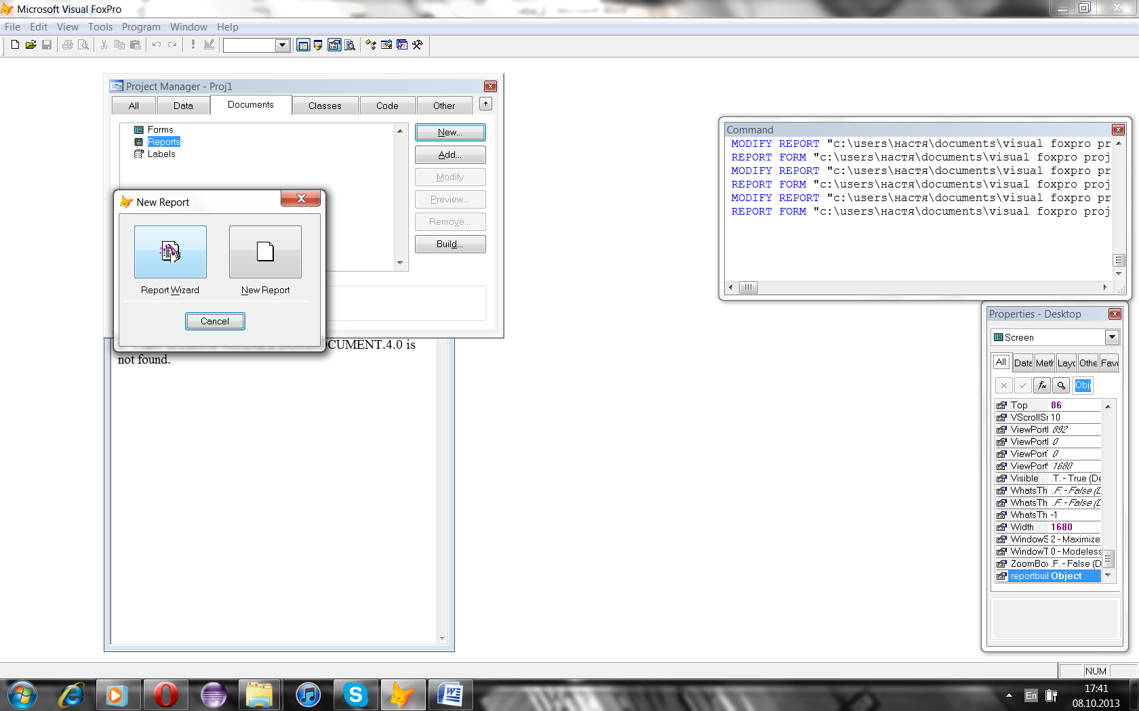

Рисунок 1 – Создание отчета

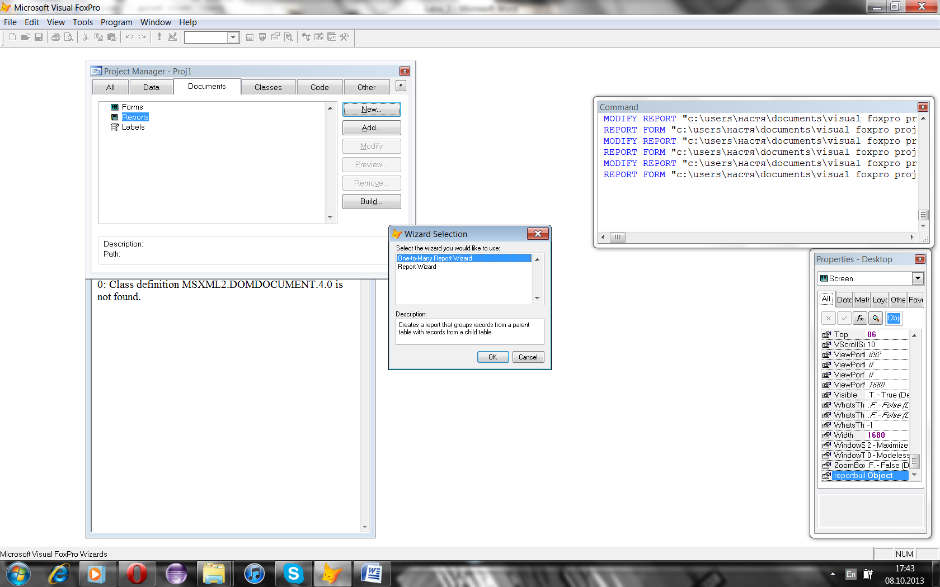

Рисунок 2 – Выбор типа отчета

Выбираем поля для главной таблицы и для подчиненной (рисунки 3 и 4).

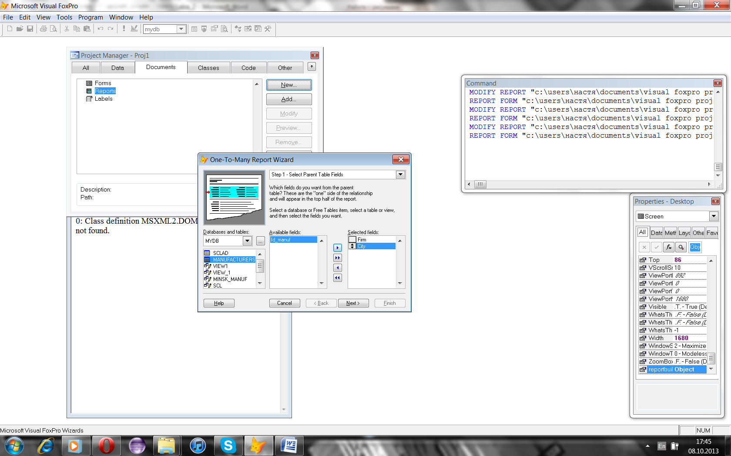

Рисунок 3 – Выбор полей главной таблицы

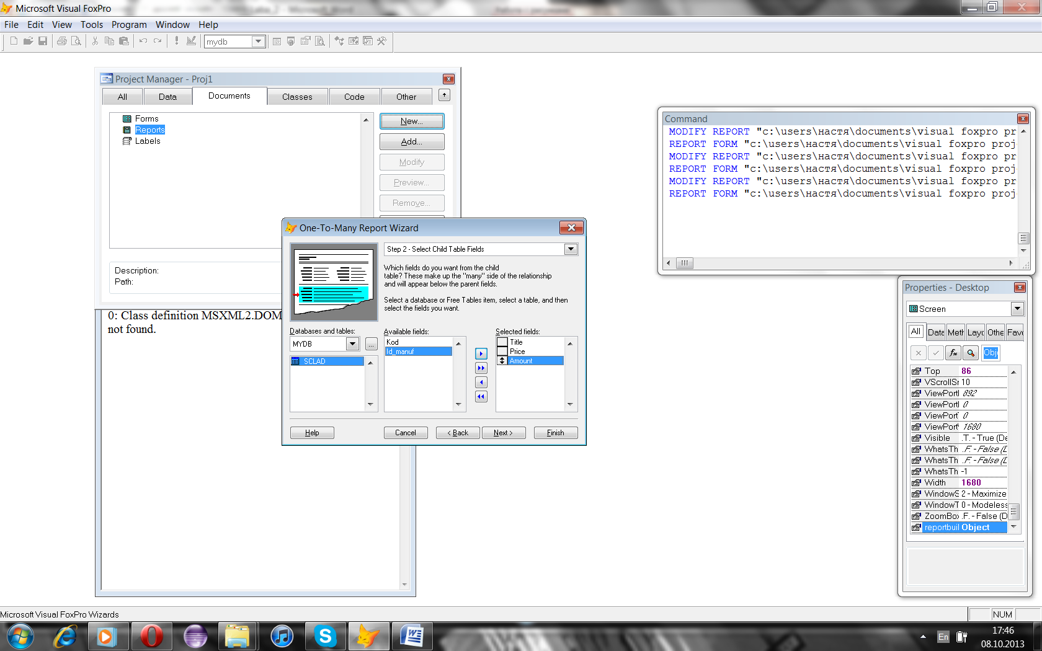

Рисунок 4 – Выбор полей подчиненной таблицы

Далее устанавливаем связь между таблицами MANUFACTURERS и SCLAD по полю id_manyf (рисунок 5).

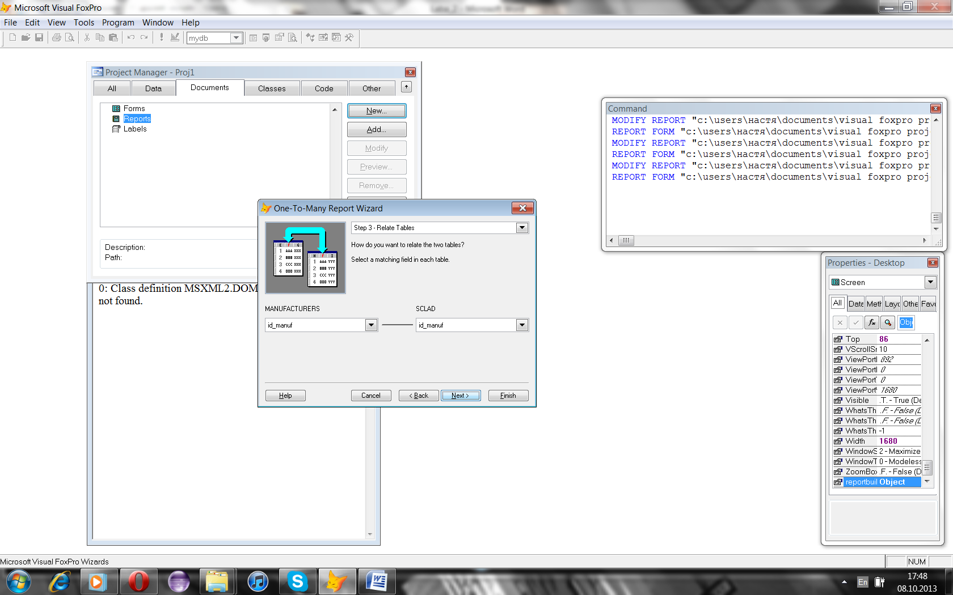

Рисунок 5 –Связывание таблиц

Далее указываем поле, по которому будет проходить сортировка (рисунок 6).

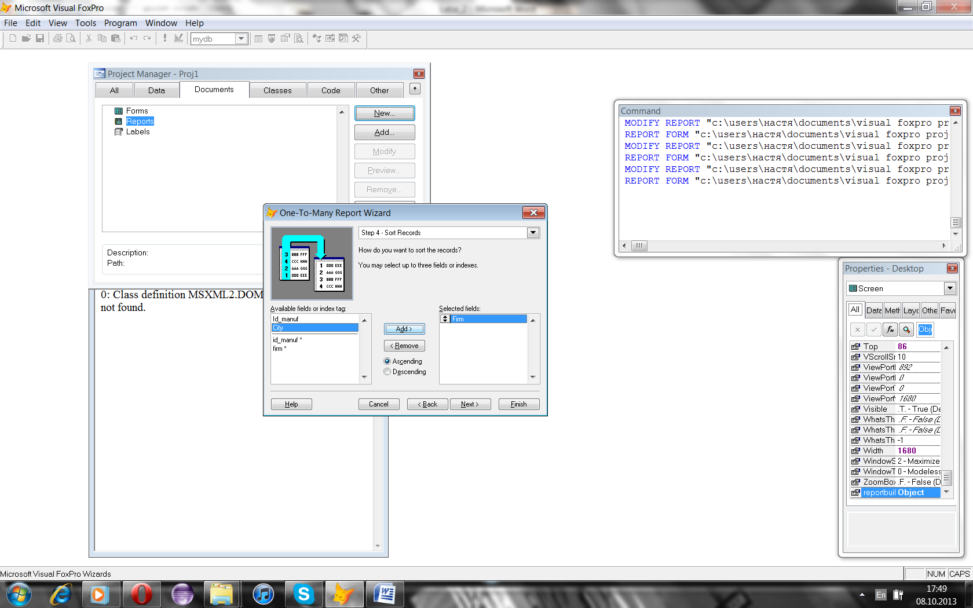

Рисунок 6 –Выбор поля для сортировки

Указываем стиль нашего отчета (рисунок 7).

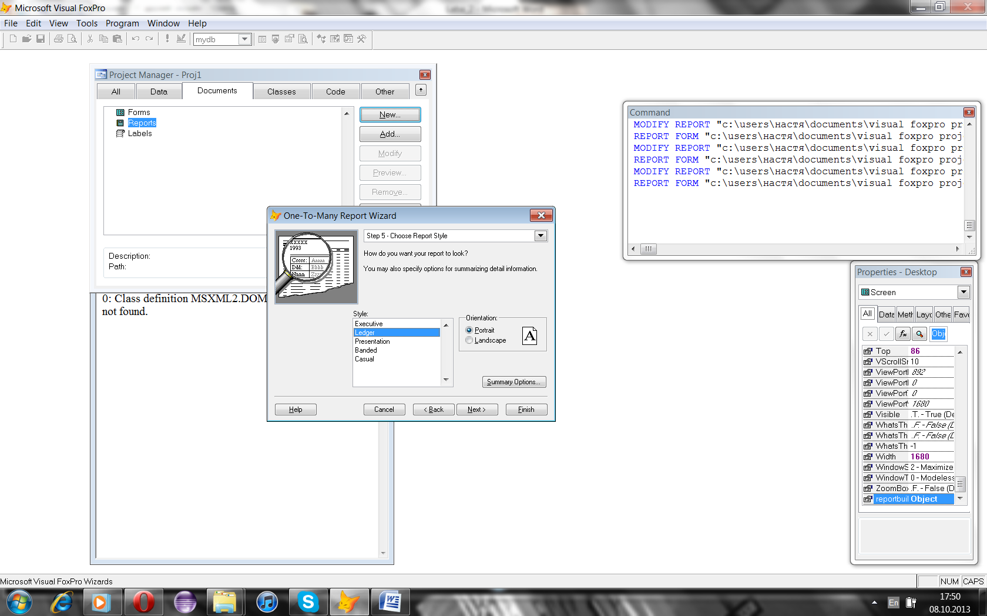

Рисунок 7 –Выбор стиля отчета

С помощью кнопки **Summary Options** задаем итоговые значения отчета в область данных, промежуточные итоги по группам и конечные итоговые значения по отчету (рисунок 8).

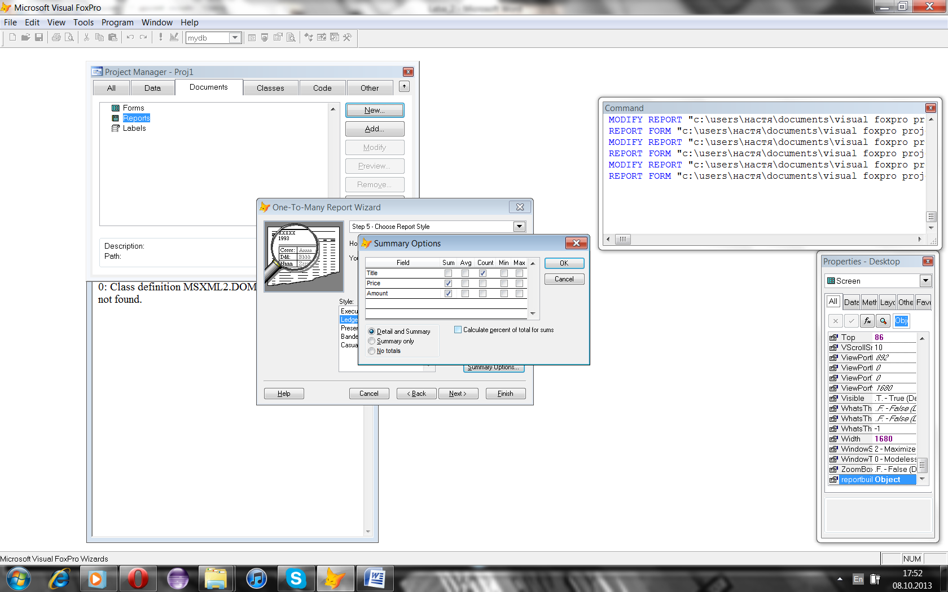

Рисунок 8 – Итоговые операции

На последнем этапе задаем имя отчета (рисунок 9) и сохраняем.

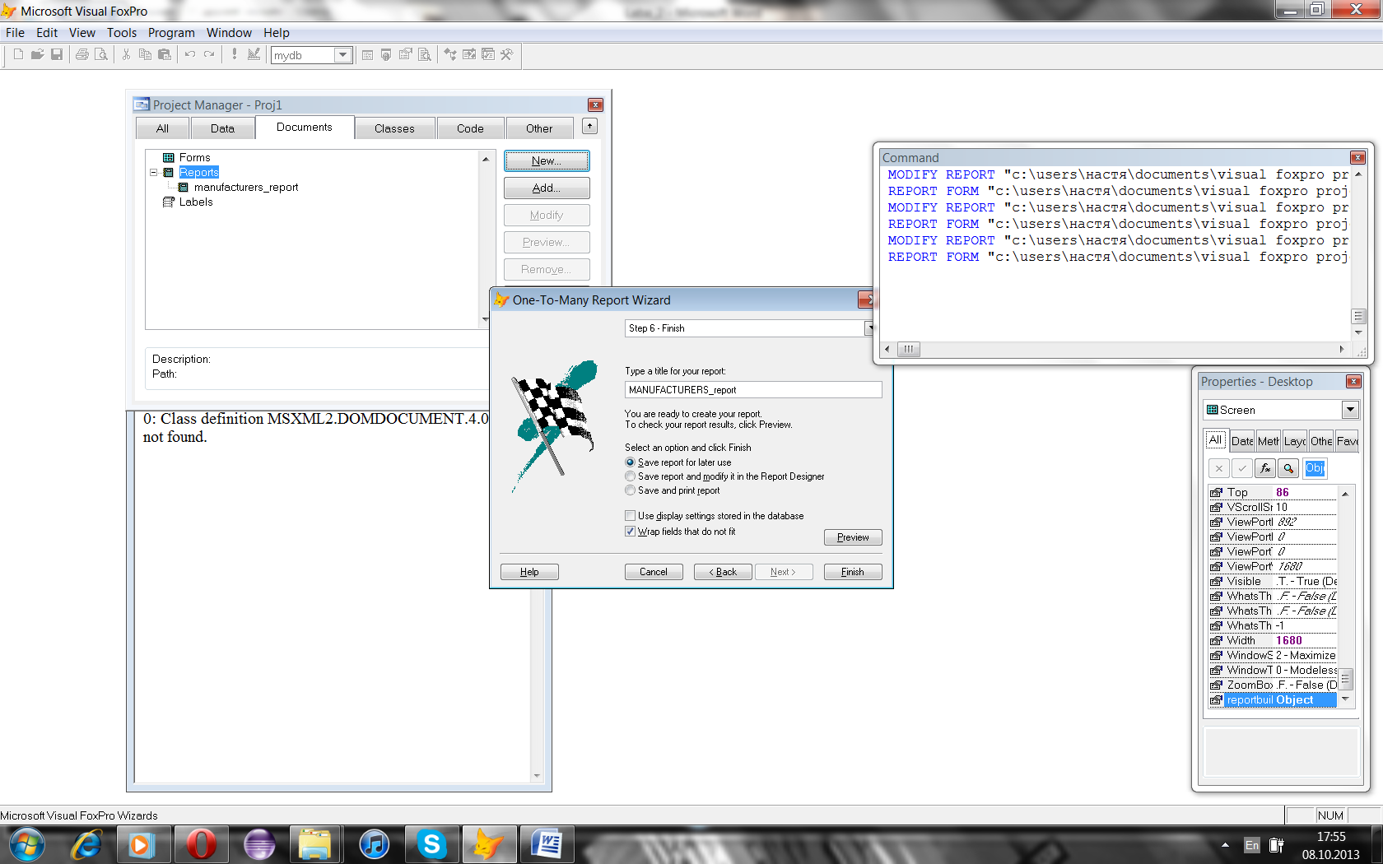

Рисунок 9 –Сохранение отчета

Получили следующий отчет и открыли его для внесения изменений (рисунок 10).

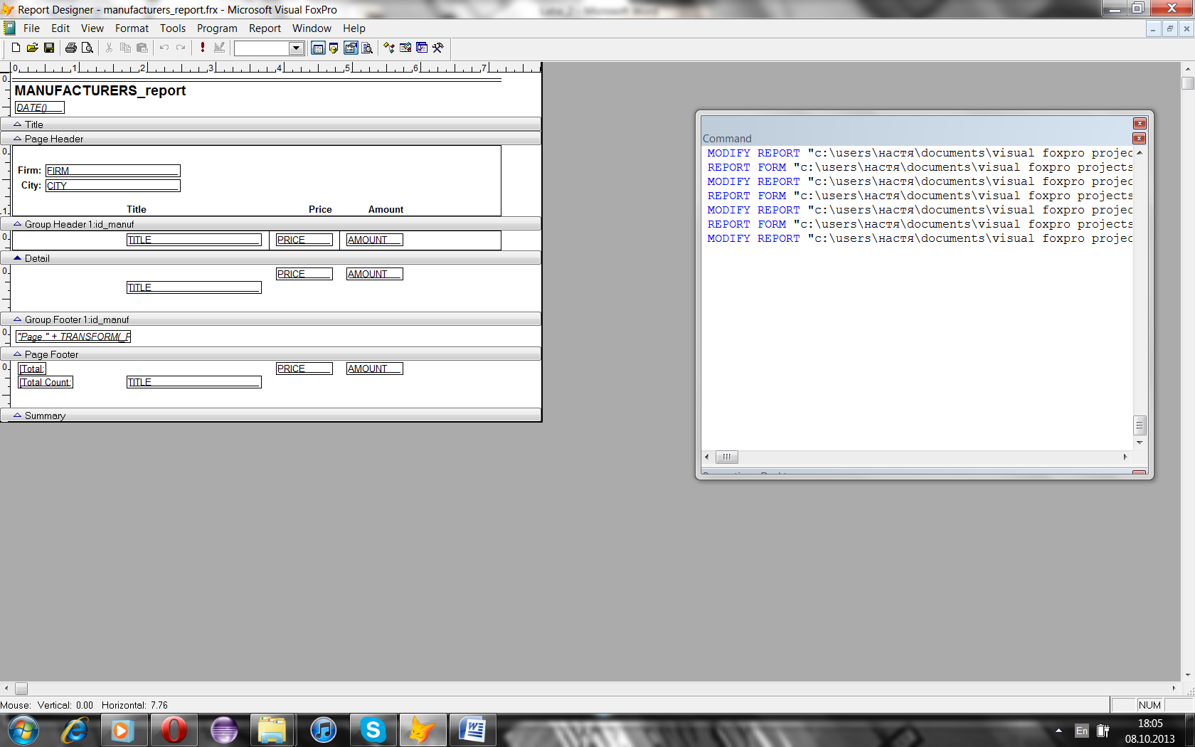

Рисунок 10 – Отчет в режиме конструктора

Просмотр отчета (рисунок 11).

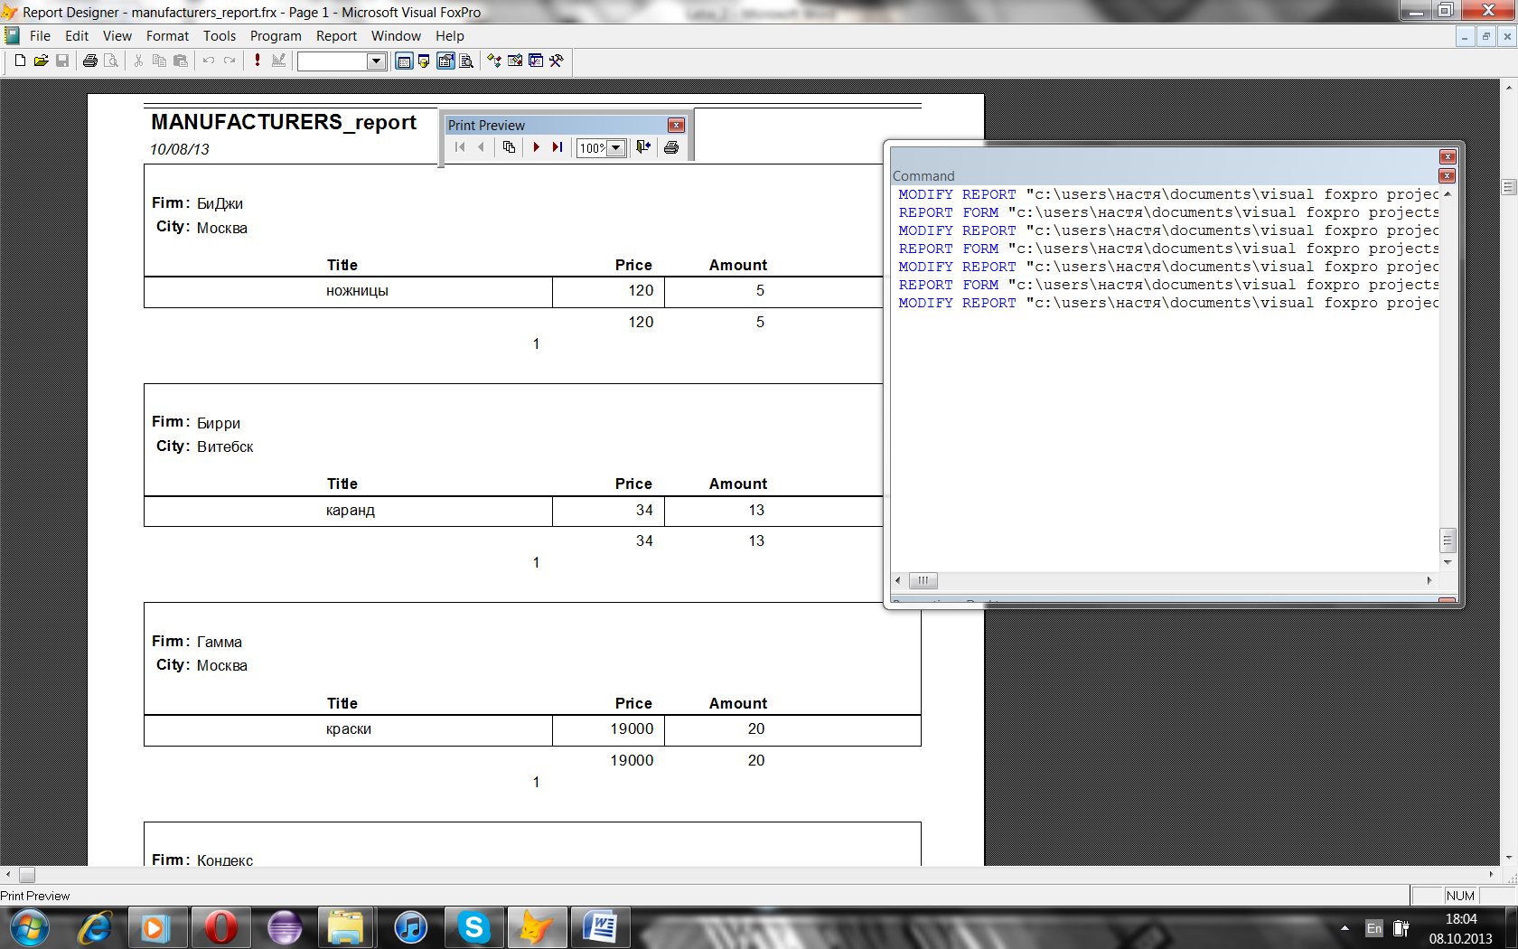

Рисунок 11 – Предварительный просмотр отчета

Изменим в отчете подписи и шрифт, а также положение относительно полосы с помощью свойств Label (рисунок 12).

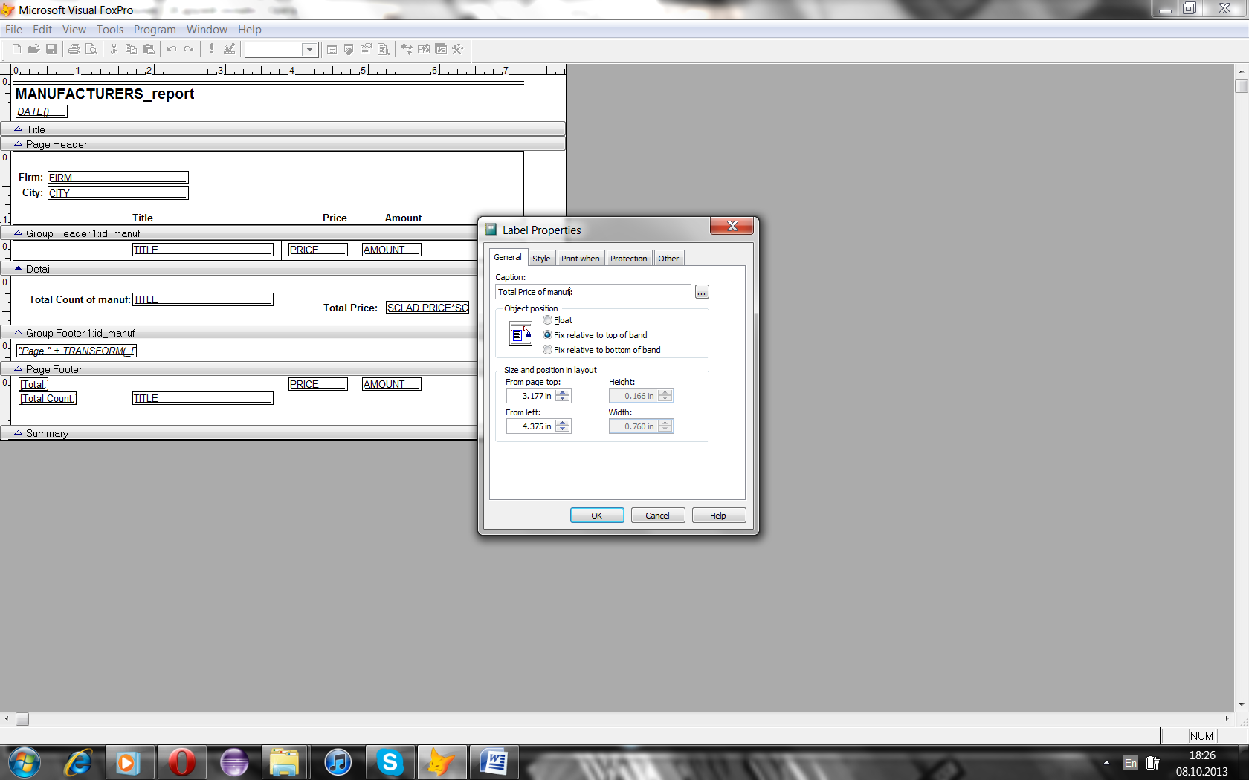

Рисунок 12 – Изменение свойств подписи

Изменим вид выводимой даты с помощью свойств поля (рисунок 13).

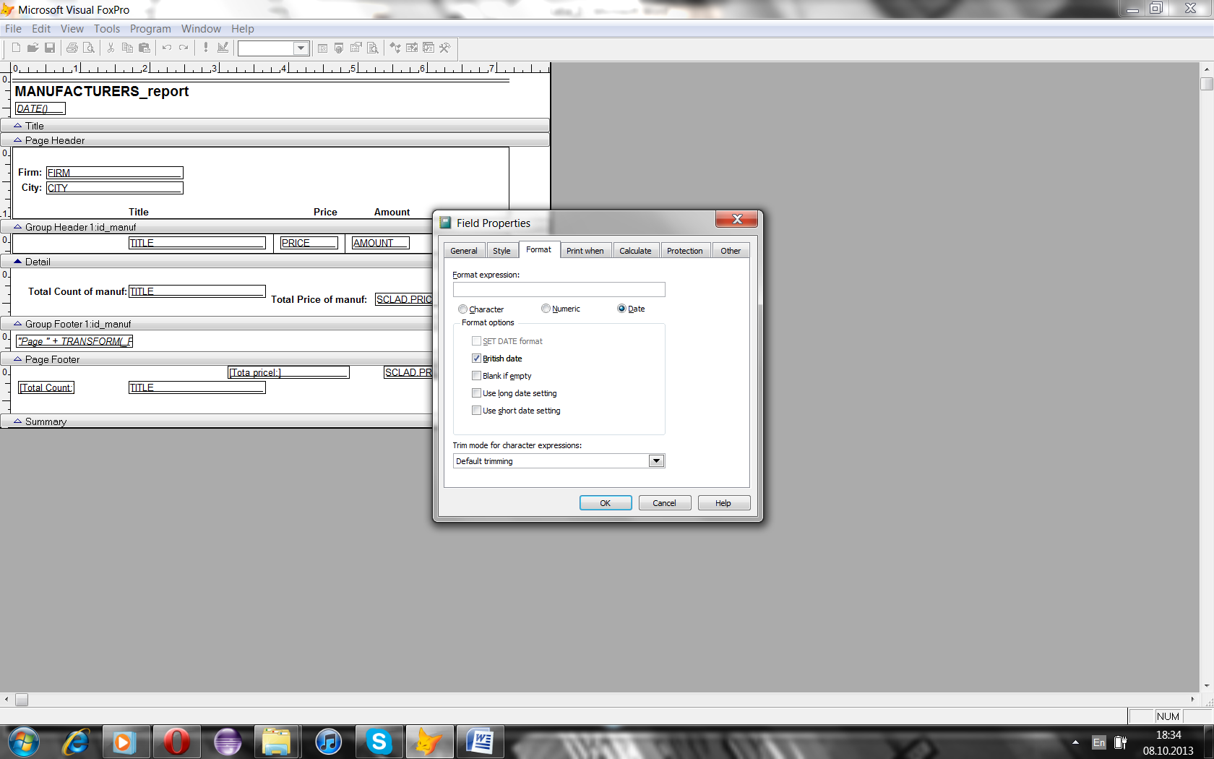

Рисунок 13 – Изменение свойств поля

Сделаем отдельный титульный лист с помощью свойств отчета (рисунок 14).

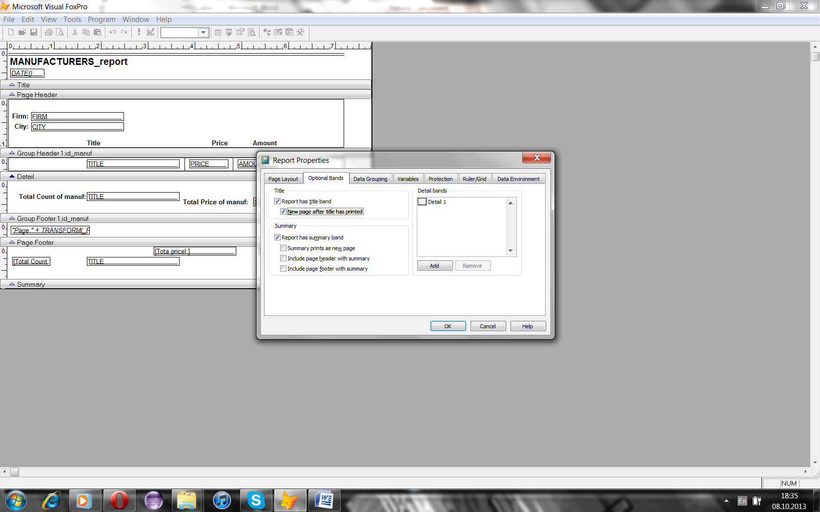

Рисунок 14 – Report Properties

Окончательный вариант отчета представлен на рисунках 16-18.

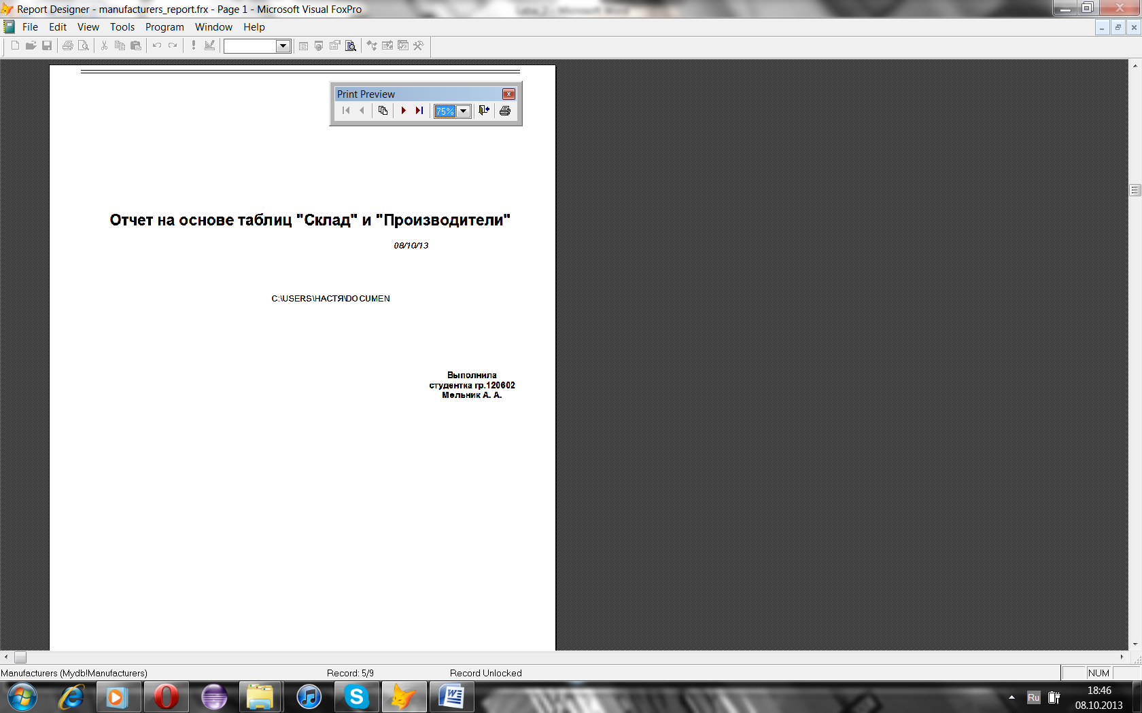

Рисунок 15 – Титульная страница отчета

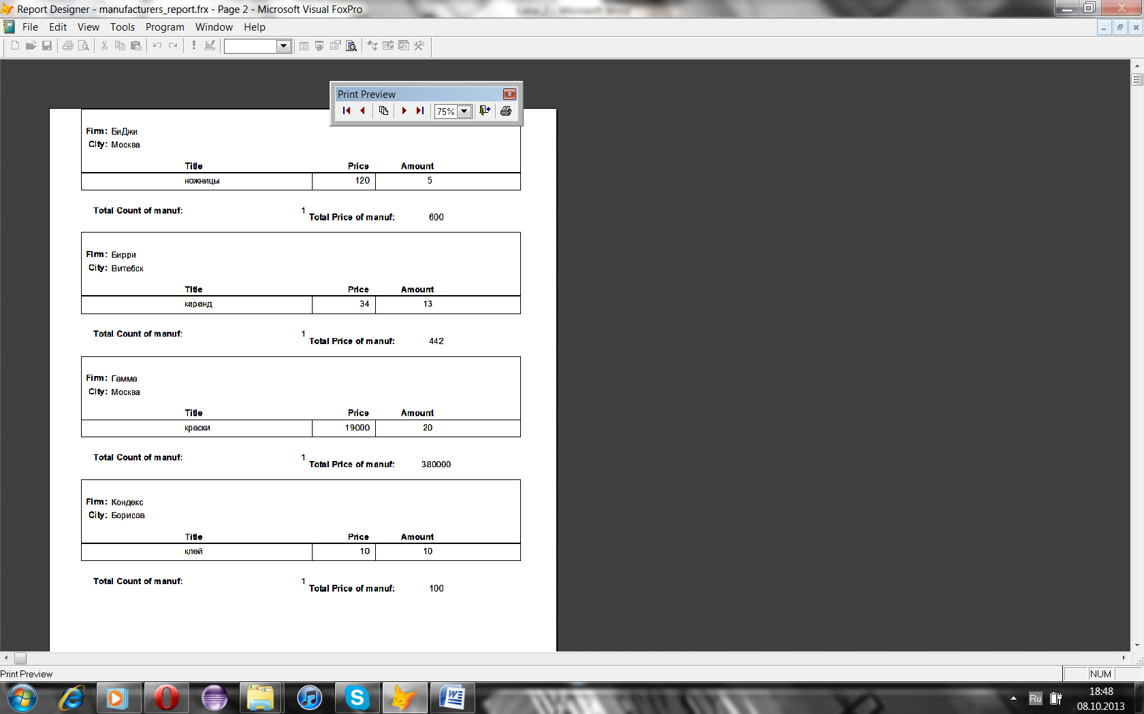

Рисунок 16 – Вторая страница отчета

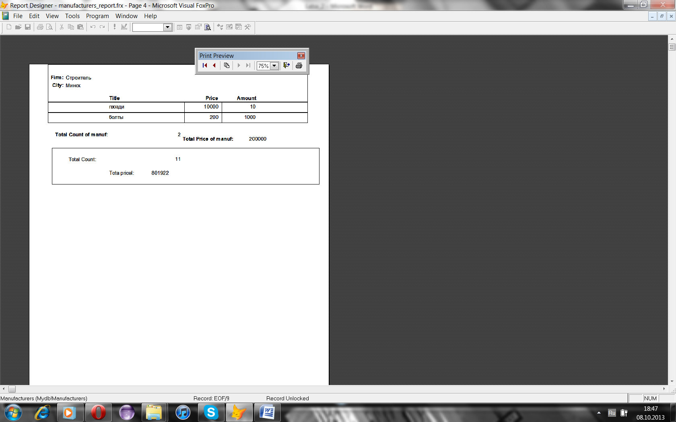

Рисунок 17 – Последняя страница отчета.   
Итог по всему отчету

## Выводы

В ходе данной работы была изучена последовательность создания однотабличных отчетов с помощью мастера отчетов. Также были освоены навыки создания сложных отчетов с помощью конструктора отчетов.